Федеральное государственное образовательное бюджетное

учреждение высшего образования

**«Финансовый университет при Правительстве Российской Федерации»**

**(Финансовый университет)**

Колледж информатики и программирования

**ОТЧЁТ**

**По Учебной практике №5**

Студент: Шаповаленко Д.Д.

Дисциплина/Профессиональный модуль: УЧ ПР ОС

Выполнил студент

Группы: 2ОИБАС-1222

Преподаватель

Сибирев И.В.

Оценка за работу :_______

**Москва – 2024г.**

В лабораторной работе продемонстрирована организация замкнутой программной среды для пользователей на примере "user1" и "user2". Пользователям на компьютере организуется запуск ограниченного набора программ:

1. Проводник;
2. LibreOffice Writer;
3. LibreOffice Calc;
4. Internet Explorer;
5. Корзина.

Система Secret Net Studio позволяет сформировать модель данных для механизма замкнутой программной среды на основе сведений о запускавшихся программах из своего журнала безопасности. На основании этих данных формируются задания замкнутой программной среды для субъектов.

***ХОД РАБОТЫ***

1. Откройте меню настроек "Замкнутая программная среда" («Пуск → Все программы → Код безопасности → Secret Net Studio→ Локальный центр управления») и откройте раздел

«НАСТРОЙКИ → Замкнутая программная среда» ". Добавьте администратора в группу привилегированных пользователей.

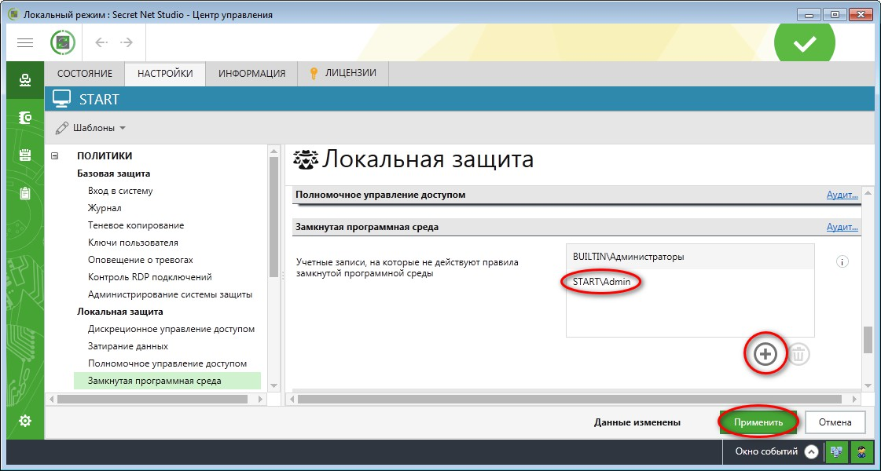

Рис. 1. Окно «Локальный центр управления».

Нажмите кнопку «Применить».

1. Настройка механизма ЗПС осуществляется в программе "Контроль программ и данных". Запустить программу "Контроль программ и данных" можно через "Пуск → Все программы → Код Безопасности → Secret Net Studio→ Контроль программ и данных".

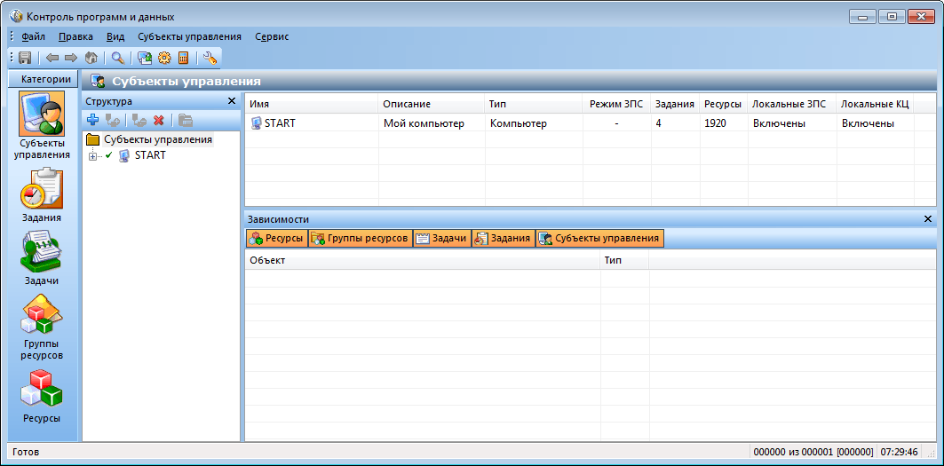

Рис. 2. Окно «Контроль программ и данных».

1. В меню "Файл" выберите пункт "Новая модель данных". На экране появится диалог "Настройка контроля по умолчанию". Добавьте выполнение пункта "Предварительная очистка модели данных" и нажмите кнопку "ОК".

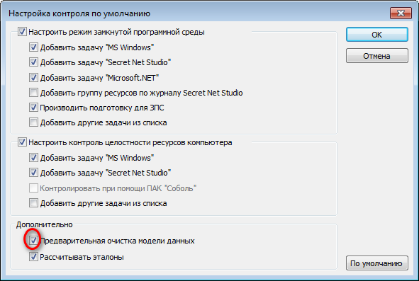

Рис. 3. Окно «Настройка контроля по умолчанию».

1. Программа запустит подготовку ресурсов для использования в ЗПС. По окончании автоматически запустится расчет эталонов для ресурсов. Дождитесь окончания процедуры расчета.
2. Создайте новое задание. Для этого, используя контекстное меню в поле "Субъекты управления", выберите "Добавить задание → Новое".

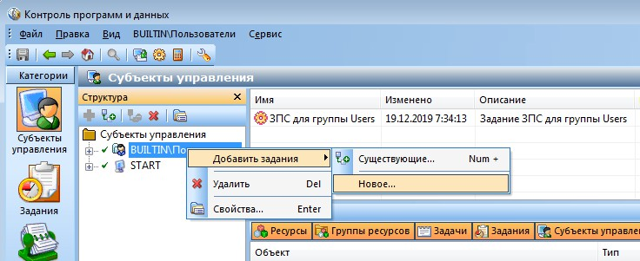

Рис. 4. Создание нового задания.

1. Введите название ЗПС для пользователей и нажмите кнопку "ОК".

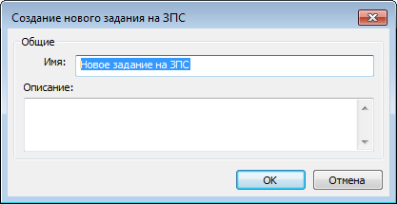

Рис. 5. Окно «Создание нового задания на ЗПС».

1. Выберите субъект управления "START" и в контекстном меню перейдите в "Свойства".

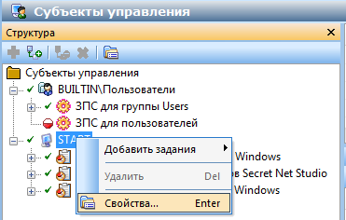

Рис. 6. Открытие свойств субъекта управления "START".

1. Включите "Мягкий режим" ЗПС и нажмите кнопку "ОК".

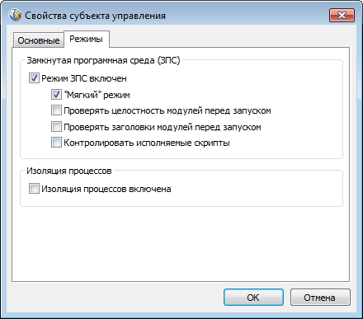

Рис. 7. Настройка режима ЗПС для субъекта управления "START".

1. Сохраните модель и перезагрузите компьютер.
2. Выполните вход в систему под учетной записью администратора и откройте журнал Secret Net Studio.
3. Выполните экспорт журнала во внешний файл с удалением после экспорта. 12.Перезагрузите компьютер и выполните вход в систему под учетной записью «user1». 13.Запустите все программы, которые будут разрешены в дальнейшем пользователям. 14.Завершите сеанс и войдите в систему под учетной записью администратора.
4. Откройте программу "Контроль программ и данных". Для задания "ЗПС для пользователей" в контекстном меню выберите "Добавить задачи/группы →Новую группу по журналу".

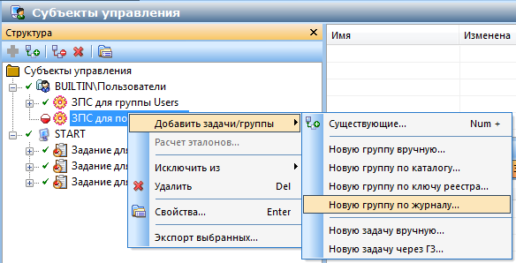

Рис. 8. Создание новой группы по журналу.

1. Выберите загружаемые модули и нажмите кнопку "ОК".

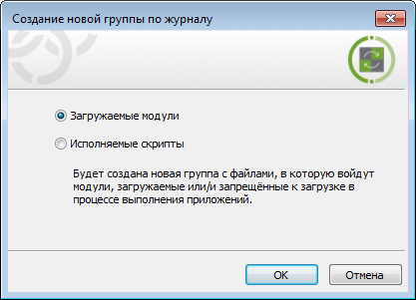

Рис. 9. Использование загружаемых модулей.

1. Выполните необходимые настройки в окне "Создание группы по журналу":
   1. в поле способ укажите: "Из журнала Secret Net Studio";
   2. в поле "Пользователь" нажмите кнопку "Найти" и выберите "user1";
   3. в поле "Отчетный период" укажите период запуска разрешенных программ для "user1". Поскольку в данной лабораторной работе журнал Secret Net Studio был предварительно очищен, то поле "Отчетный период" можно оставить без изменения.

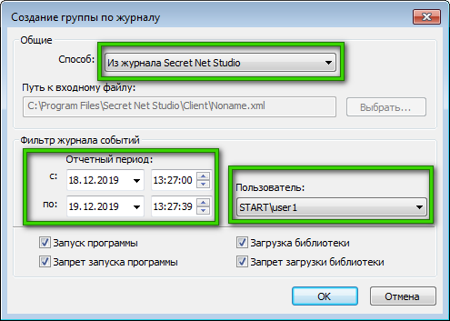

Рис. 10. Окно «Создание группы по журналу».

1. Нажмите кнопку "ОК" и сохраните модель.
2. Включите режим ЗПС. Снимите галочку в поле "Мягкий режим". Нажмите кнопку "OK" и сохраните модель данных (аналогично пунктам 7-8).
3. Войдите в систему под учетной записью пользователя "user1" и убедитесь, что пользователь может запускать только ограниченный набор программ:
4. Проводник;
5. LibreOffice Writer;
6. LibreOffice Calc;
7. Internet Explorer;
8. Корзина.

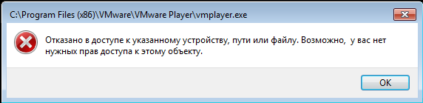

Рис. 11. Сообщение об ошибки при попытке доступа к запрещенным программам.

1. Войдите в систему под учетной записью пользователя "user2" и убедитесь, что замкнутая программная среда работает и для других пользователей.
2. Войдите в систему под учетной записью администратора и откройте журнал Secret Net Studio. Ознакомьтесь с записями журналами, имеющими категорию "Замкнутая программная среда".

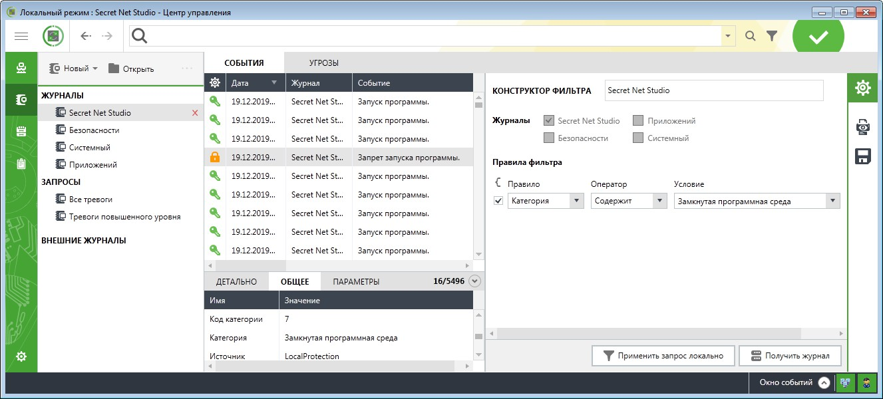

Рис. 12. Журнал с фильтром по категории «Замкнутая программная среда».

1. Отключите механизм ЗПС. Откройте программу "Контроль программ и данных" и снимите галочку в поле "Режим ЗПС включен". Закройте окно программы и перезагрузите компьютер.